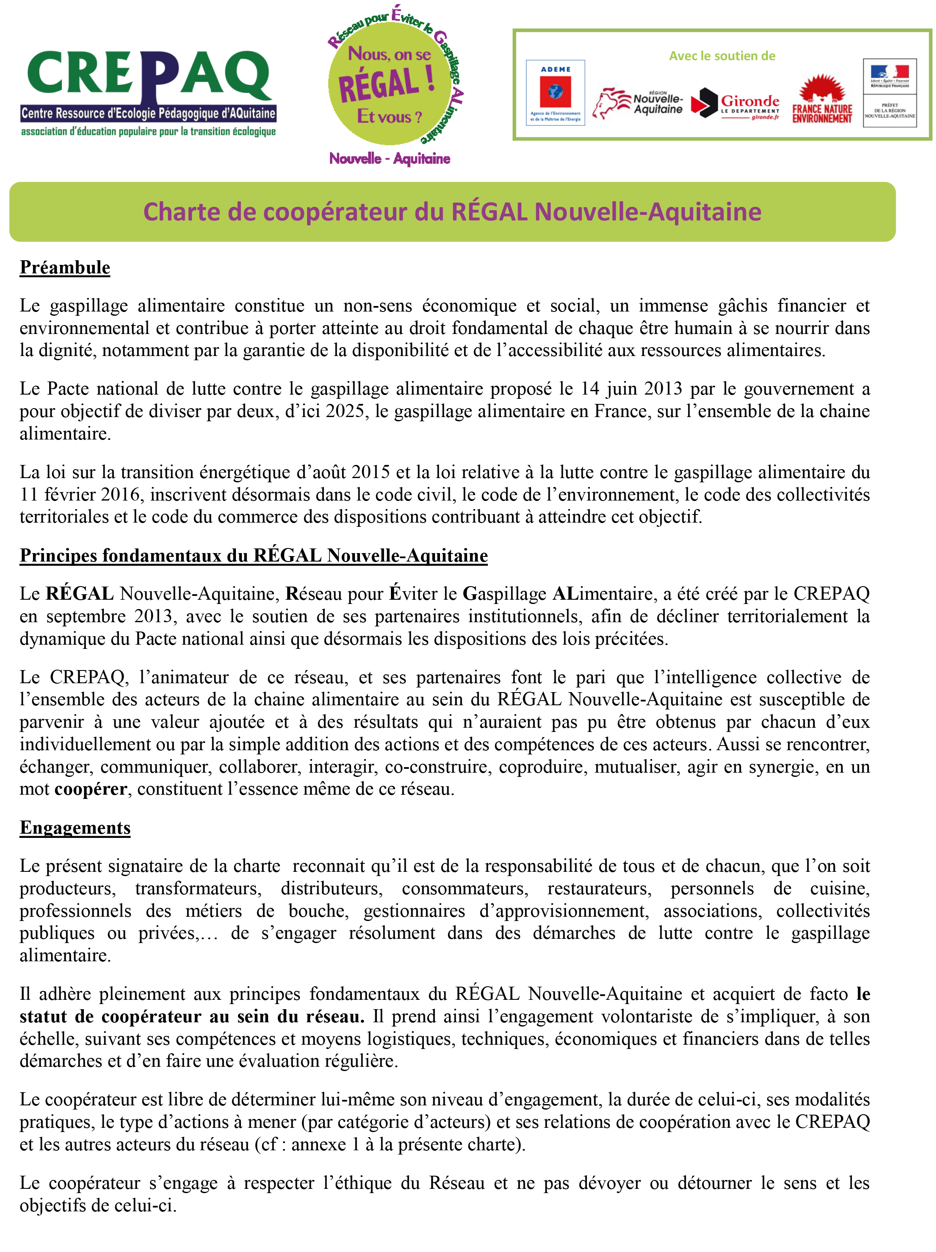

Fait à , le Le coopérateur (Logo, Signature, nom et fonction)

Annexe à la Charte de Coopération : Association

Date : Lieu :
Nom de la structure
Statut social de la structure
Domaine d'activité
Nom et fonction de la personne à contacter dans le cadre du REGAL
E-mail
Téléphone
Adresse

Vous souhaitez devenir coopérateur du REGAL afin de :
(Cochez la/les cases correspondantes)
- Rencontrer des acteurs du même secteur agissant sur la lutte contre le gaspillage alimentaire

- Rencontrer des acteurs d'autres secteurs agissant sur la lutte contre le gaspillage alimentaire

- Coopérer avec d'autres acteurs afin de réduire le gaspillage alimentaire

- Interagir avec d'autres acteurs afin de réduire le gaspillage alimentaire

- Co-construire des projets afin de lutter contre le gaspillage alimentaire

- Participer à une synergie sur la lutte contre le gaspillage alimentaire

- Se tenir informer des actions/projets de lutte contre le gaspillage alimentaire

- Bénéficier des apprentissages réciproques

- Créer du savoir collectif et innovant

- Partager et capitaliser des bonnes pratiques professionnelles
Autre(s), préciser :

Vous souhaitez agir sur :
(Cochez la/les cases correspondantes)
- La sensibilisation du grand public

- La sensibilisation d’acteurs spécifiques

- La formation

- La création d’événements

- La création/animation d’ateliers participatifs

- La mise en synergie d’acteurs

- La création d’outils pédagogiques

- La création/diffusion de supports de communication

- Le don ou la distribution de denrées alimentaires

- L’accompagnement d’acteurs, spécifiques ou non
S’il s’agit d’acteurs spécifiques, qui sont-ils :

Autre(s), préciser :

Vous agissez déjà sur :
(Cochez la/les cases correspondantes)
- La sensibilisation du grand public

- La sensibilisation d’acteurs spécifiques

- La formation

- La création d’événements

- La création/animation d’ateliers participatifs

- La mise en synergie d’acteurs

- La création d’outils pédagogiques

- La création/diffusion de supports de communication

- Le don ou la distribution de denrées alimentaires

- L’accompagnement d’acteurs, spécifiques ou non
S’il s’agit d’acteurs spécifiques, qui sont-ils :
Autre(s), préciser :

